**Te invitamos a investigar más sobre el Golpe de Estado en Honduras en 2009 y luego conteste estas preguntas:**

¿Qué conoce de lo que sucedió el 28 de junio del 2009 en Honduras?

¿Qué cambios se han dado después del Golpe de Estado?

* En Educación - En Territorio
* En Salud - En Seguridad
* En Economía - En Política

Buscar el significado de las siguientes palabras u otras palabras que desconozcas:

* Golpe de Estado - Pétreos
* Constitución de la República - Derecho

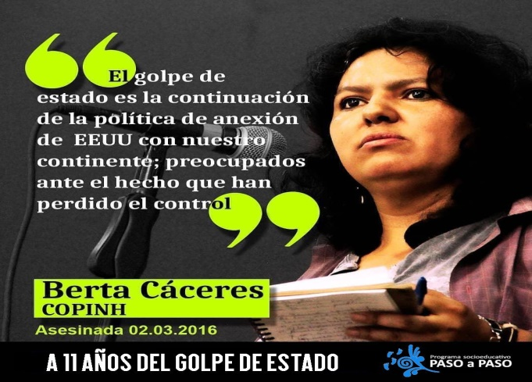



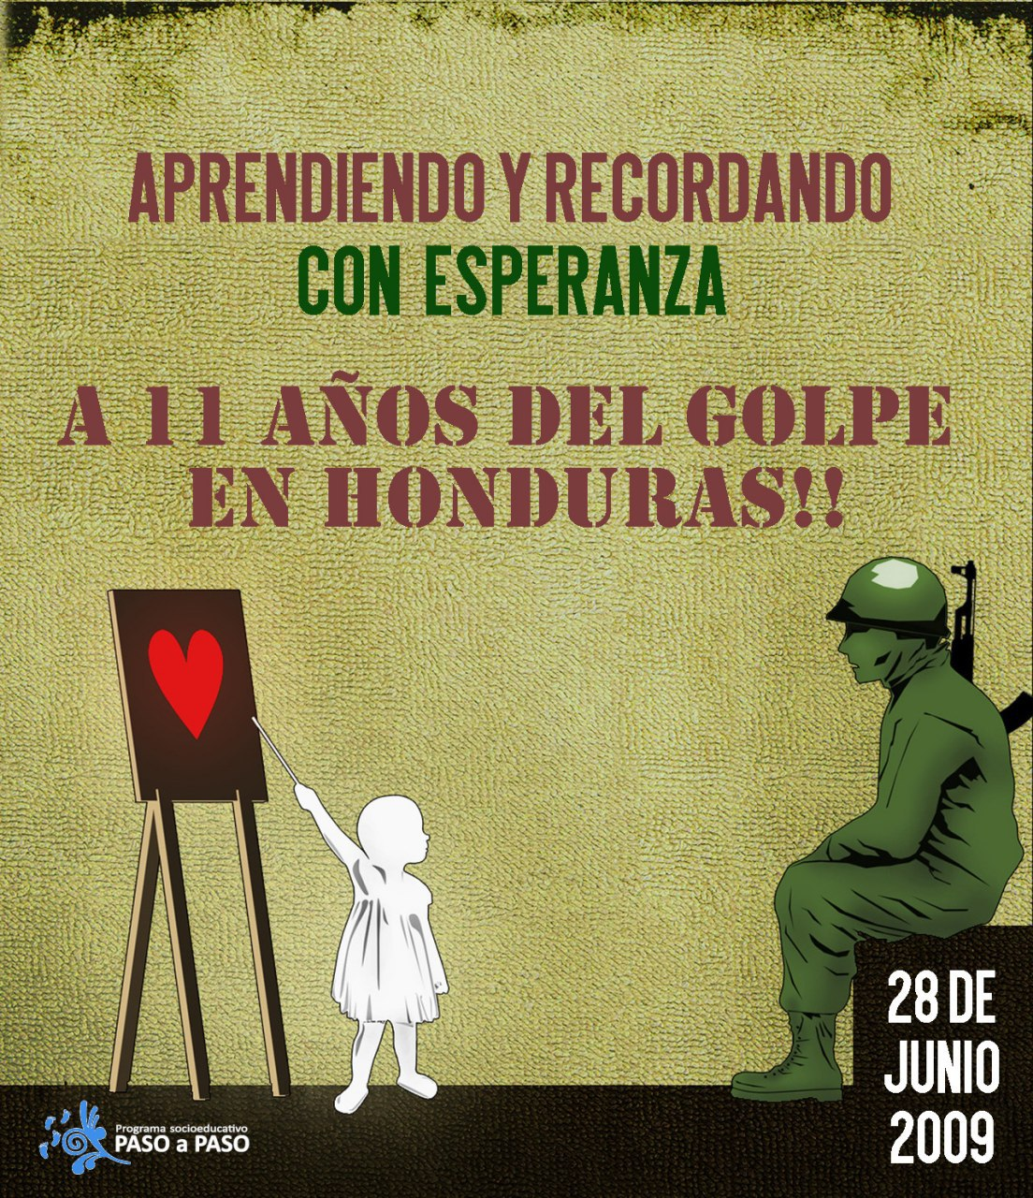



**Historia del Golpe de Estado en Honduras**

***28 de Junio del 2009***

El Golpe de Estado del 28 de junio del 2009, fue el límite de una situación en la cual estaban involucrados el presidente, funcionarios, empresarios, iglesias y pueblo en general.

El presidente constitucional Manuel Zelaya Rosales hizo una propuesta de consultar a la ciudadanía por medio de votaciones (votaciones que se realizarían el domingo 28 de junio del 2009) si aceptaban en colocar una “Cuarta Urna” en las elecciones generales que se realizarían en noviembre del mismo año. El motivo de consulta era para saber si la población estaba de acuerdo en hacer modificaciones a la Constitución de la República.

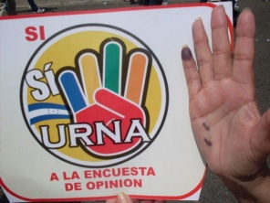

Once años después, lo que tenemos es la personificación del Golpe de Estado en un individuo que ha concentrado en extremo el poder, ha militarizado el país y ha dado una respuesta militar a cualquier tipo de protesta social. En los años posteriores al golpe las organizaciones de derechos humanos denunciaron**un aumento de los asesinatos de activistas y periodistas, la verdad se ha visto invisibilizada** ya que una gran cantidad de medios de comunicación ha manejado de manera conveniente la información. Y este tipo de muertes se siguen produciendo con preocupante frecuencia.

Este Golpe a la democracia sirvió para acelerar el proceso de privatización de bienes y servicios. Once años después Coalianza (Comisión para la Promoción de la Alianza Publio-Privada) ha firmado contratos y ha privatizado las carreteras del país lo mismo ha ocurrido con puertos, aeropuertos y valiosos recursos naturales: **La riqueza natural de este país se ha privatizado** a través de contratos con Coalianza.





Durante las protestas los militares asesinaron, lesionaron, torturaron y detuvieron a manifestantes ilegalmente, así lo dice el informe del Alto Comisionado de Derechos Humanos.

Fue un tiempo de crisis que la historia de Honduras nunca olvidará, porque muchos de nuestros compatriotas fueron asesinados/as secretamente dejando sus muertes impunes. La libertad y el derecho de libre circulación de las personas fue incumplido con los Toques de Queda, esta situación puso en riesgo la vida de muchas mujeres, niñez, jóvenes y hombres. Fue un período de retroceso en nuestra historia, regresamos a los gobiernos totalitarios.

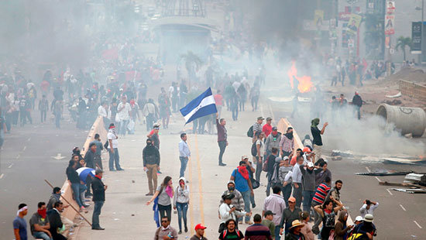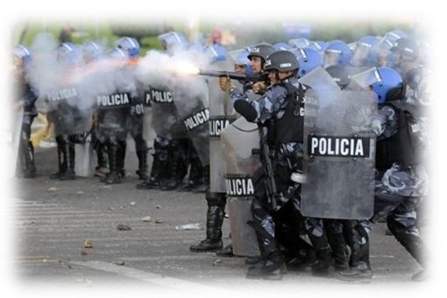

Esta consulta vino a desatar un gran problema que según muchos historiadores y sociólogos estaba anunciada, en la mañana del 28 de junio del 2009, el ejército militar allanó la casa presidencial de Honduras, de donde sacaron al presidente Zelaya y luego lo trasladaron a la fuerza aérea para que abordara un avión y sacarlo del país. La población hondureña quedó dividida en tres sectores: la ciudadanía que estaba a favor de la Cuarta Urna (la Resistencia), quienes estaban en contra de la Cuarta Urna (golpistas) y quienes se catalogaban neutros (no tenían un panorama claro de la situación hondureña).

Cuando redactaron la Constitución de la República de Honduras, los constituyentes de la época dejaron claro que esta podía ser modificada en casi toda su totalidad, excepto cuatro artículos a los cuales les llamaron artículos pétreos,





según los constituyentes esto debía quedar así por la inestabilidad que hay con los partidos políticos hondureños.

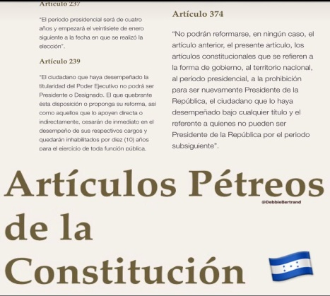

El 23 de junio el Congreso aprobó una ley por la cual se prohibiría la promoción de la consulta. A pesar de la prohibición del Congreso, el presidente Zelaya continuó adelante con la consulta y ordenó que se distribuyesen las tarjetas de votación. El 26 de junio, la Corte Suprema, a pedido del Ministerio Público, aprobó por unanimidad de votos acusar como autor responsable al ciudadano José Manuel Zelaya, de los delitos de traición a la patria, abuso de autoridad y usurpación de funciones en perjuicio del

Estado de Honduras; por lo cual dictó orden de captura y allanamiento contra el presidente.

El Golpe de Estado del 28 de junio del 2009 fue un acontecimiento que afectó a todas y cada una de las personas desde los más pobres hasta los más ricos. La economía se vio seriamente afectada por este incidente de magnitudes enormes, ya que las vías de transporte y comunicación fueron interrumpidas por largos periodos de tiempo, Honduras dejó de recibir ayudas del extranjero por un largo tiempo y la separación de la OEA.

Así como también la economía se vio afectada, también se desencadenó un abanico de violaciones a derechos humanos: torturas, persecución, agresiones sexuales, represión y asesinatos. Estas mismas violaciones se presentaron en la crisis post electoral.

